Национальный исследовательский ядерный университет «МИФИ»

Институт Интеллектуальных Кибернетических Систем

Пояснительная записка
к курсовому проекту
на тему «Проектирование процессора ЭВМ»

Москва, 2025
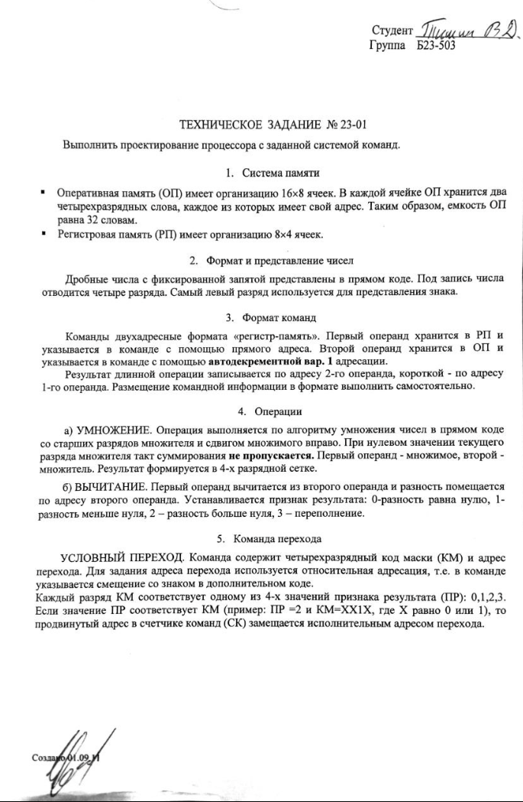

Оглавление
1 Проектирование блока операций 5
1.1 Примеры и алгоритмы выполнения операций 5
1.1.1 Алгоритм операции умножение 5
1.1.2 Алгоритм операции вычитание 9
1.2 Функциональная схема блока операций 13
1.3 Проектирование логических элементов блока операций 15
1.3.1 Регистр первого операнда RA 15
1.3.2 Регистр второго операнда RB 16
1.3.3 Регистр результата RR 16
1.3.4 Регистр признаков результата RZN 17
1.3.5 Регистр признаков результата RPR 18
1.3.6 Сумматор СМ 19
1.3.7 Комбинационная схема КС1 20
1.3.8 Комбинационная схема КС2 21
1.3.9 Комбинационная схема КС3 22
1.3.10 Комбинационная схема КС4 23
1.3.11 Комбинационная схема КС0 23
1.4 Логическая схема блока операций 24
1.5 Микропрограммы выполнения операций 27
1.5.9 Алгоритмы выполнения микропрограмм 27
1.5.10 Примеры выполнения микропрограмм 28
2 Проектирование схемного местного устройства управления 31
2.1 Алгоритмы выполнения операций 31
2.2 Проектирование датчика состояний 33
2.3 Проектирование счётчика циклов 38
2.4 Логическая схема местного устройства управления 38
3. Отработка арифметико-логического устройства 39
3.1 Распечатки результатов моделирования арифметико-логического устройства 39
3.1.1 Функциональное моделирование арифметико-логического устройства 39
3.1.2 Временное моделирование 41
3.2 Определение параметров системы синхронизации и времени выполнения операций 46
3.3 Размещение схемы арифметико-логического устройства на кристалле 47
3.3.1 Распечатки результатов размещения схемы арифметико-логического устройства на кристалле 48
4. Проектирование блока управления командами 50
4.1 Система памяти 50
4.2 Определение форматов команд и способов адресации 51
4.3 Схема алгоритма выполнения команд 53
4.5 Логическая схема блока управления командами 57
4.6 Схема алгоритма микропрограммы выполнения команд 58
4.7 Тестирование блока управления командами 59

Проектирование блока операций

Дробные числа с фиксированной запятой представлены в прямом коде. Под запись числа отводится четыре разряда. Самый левый разряд используется для представления знака.
Число, записанное в RA представлено следующим образом:
RA = a3a2a1a0
где a2-a0 - цифровые разряды числа, a3 - знаковый разряд

Число, записанное в RB представлено следующим образом:
RB = b3b2b1b0
где b2-b0 – цифровые разряды числа, b3 - знаковый разряд

Результат операции, записанный в регистре RR, представлен следующим образом:
RR = r3r2r1r0
где r2-r0 – цифровые разряды числа, r3 – знаковый разряд

Примеры и алгоритмы выполнения операций

Алгоритм операции умножение
Операция выполняется по алгоритму умножения чисел в прямом коде со старших разрядов множителя при сдвиге множимого вправо. При нулевом значении текущего разряда множителя такт суммирования не пропускается. Первый операнд множимое, второй - множитель. Результат формируется в 4-х разрядной сетке.
Поскольку оба сомножителя меньше единицы, операция умножения не может привести к переполнению. Наоборот, ожидается потеря значимости и потеря точности, поскольку произведение нужно будет записать в 3-разрядную сетку исходного регистра. Делать это придётся отбрасыванием младших разрядов.
Знак результата операции определяется сразу операцией XOR над знаками операндов и в дальнейших действиях не участвует. Числа хранятся в прямом коде, что исключает любые дополнительные преобразования. Смысл всей операции можно отобразить в следующей таблице:

Таблица 1.1 - Схема операции умножения
 | RR(4) | RR(3) | RR(2) | RR(1) | RR(0)
RB(2) x | 0 | RA(2) | RA(1) | RA(0) | 0
RB(1) x | 0 | 0 | RA(2) | RA(1) | RA(0)
RB(0) x | 0 | 0 | 0 | RA(2) | RA(1)

Нам нужно сложить эти три числа, для чего оказывается достаточно 5-разрядного сумматора. Регистр результата RR можно использовать для хранения частичных сумм, если перед началом операции сбросить его в ноль и если он также 5-разрядный. Тогда выход регистра результата можно завести на один вход сумматора, а на второй за три такта подать результаты умножения соответствующих битов RB на сдвинутое содержимое RA, как показано в таблице. RA сдвигается вправо, при этом слева вдвигаются нули.
Мы сразу избавляемся от крайнего правого бита, потому что при перемножении многочленов (a2*2⁻¹ + a1*2⁻² + a0*2⁻³) (b2*2⁻¹ + b1*2⁻² + b0*2⁻³) крайний правый бит результата равен a0*b0*2⁻⁶ – он заведомо складывается с нулями, поэтому никогда не может вызвать переноса в более старший разряд.
Для примера возведём в квадрат максимально допустимое число – 0,875.
111 х 111 = 01110 + 00111 + 00011 = 11000. Произведение сформируется из бита знака и трёх старших разрядов числа 11000, то есть, мы получим 0110 (0,750 вместо точного значения 0,765625). Это потеря точности.
Теперь возведём в квадрат 0,125 (0001).
001 х 001 = 00010 + 00001 + 00000 = 00011. На выходе получается 0000 – «машинный ноль» или потеря значимости.
Для формирования результата операции используется 3 старших разряда RR и отдельно хранимый знак результата, который был вычислен на самом первом этапе.

Пример:
${[A]}_{ПК}$ = 0.111 = +0,875
${[B]}_{ПК}$ = 1.101 = -0,675
A$∙$B = 0,546875

Sign = 0 xor 1 = 1

 |  | 0 | 1 | 1 | 1 |  | RA = A
 |  | 1 | 1 | 0 | 1 |  | RB = B
 |  | 0 | 0 | 0 | 0 | 0 | RR = 0
 | + | 0 | 0 | 0 | 0 | 0 | RR
$$b_{2}=1$$ |  | 0 | 1 | 1 | 1 | 0 | $$|RA|⋅2^{-1}$$
 | + | 0 | 1 | 1 | 1 | 0 | $$RR = RR+|RA|⋅2^{-1}$$
$$b_{1}=0$$ |  | 0 | 0 | 0 | 0 | 0 | $$0$$
 | + | 0 | 1 | 1 | 1 | 0 | $$RR$$
$$b_{0}=1$$ |  | 0 | 0 | 0 | 1 | 1 | $$|RA|⋅2^{-3}$$
 |  | 1 | 0 | 0 | 0 | 1 | $$RR = RR+|RA|⋅2^{-3}$$
 |  | 1 | 1 | 0 | 0 | 0 | $RR = RR⋅2^{-1}$
 |  |  |  |  |  |  | RR[4] = Sign
 |  | 1 | 1 | 0 | 0 |  | R = -0,5

Представим рассмотренный метод умножения в виде схемы алгоритма (Рисунок 1.1.1).
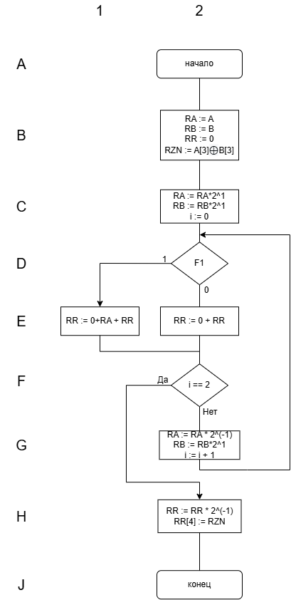
Рисунок 1.1.1 - Блок-схема операции умножение

Алгоритм операции вычитание
Первый операнд вычитается из второго операнда и разность помещается по адресу второго операнда. Устанавливается признак результата: 0 - разность равно нулю, 1 - разность меньше нуля, 2 – разность больше нуля, 3 – переполнение.
Пример 1:
${[A]}_{ПК}$ = 1.011 = -0,375
${[B]}_{ПК}$ = 0.010 = +0,25
B - A = 0,625

 |  | 1 | 0 | 1 | 1 | RA = A
 |  | 0 | 0 | 1 | 0 | RB = B
 | 0 | 0 | 0 | 0 | 0 | RR = 0
+ | 0 | 0 | 0 | 0 | 0 | 0
 | 0 | 0 | 0 | 1 | 0 | $$00|RB|$$
 | 0 | 0 | 0 | 1 | 0 | RR = 0 + 00|RB|
+ | 0 | 0 | 0 | 1 | 1 | 00|RA|
 | 0 | 0 | 0 | 1 | 0 | RR
 | 0 | 0 | 1 | 0 | 1 | RR = 00|RA| + RR
 |  |  |  |  |  | RR > 0: RPR = 2
 | 0 | 1 | 0 | 1 |  | R = RR * 2¹ = 0,625

Пример 2:
${[A]}_{ПК}$ = 0.010 = 0,25
${[B]}_{ПК}$ = 0.110 = +0,75
B - A = 0,5

 |  | 0 | 0 | 1 | 0 | RA = A
 |  | 0 | 1 | 1 | 0 | RB = B
 | 0 | 0 | 0 | 0 | 0 | RR = 0
+ | 0 | 0 | 0 | 0 | 0 | 0
 | 0 | 0 | 1 | 1 | 0 | $$00|RB|$$
 | 0 | 0 | 1 | 1 | 0 | RR = 0 + 00|RB|
+ | 1 | 1 | 1 | 0 | 1 | 11N|RA|
+ | 0 | 0 | 1 | 1 | 0 | RR
 | 0 | 0 | 0 | 0 | 1 | 1
 | 0 | 0 | 1 | 0 | 0 | RR = 11N|RA| + RR + 1
 |  |  |  |  |  | RR > 0: RPR = 2
 | 0 | 1 | 0 | 0 |  | R = RR * 2¹

Пример 3:
${[A]}_{ПК}$ = 1.110 = -0,75
${[B]}_{ПК}$ = 0.100 = +0,5
B - A = 1,25

 |  | 1 | 1 | 1 | 0 | RA = A
 |  | 0 | 1 | 0 | 0 | RB = B
 | 0 | 0 | 0 | 0 | 0 | RR = 0
+ | 0 | 0 | 0 | 0 | 0 | 0
 | 0 | 0 | 1 | 0 | 0 | $$00|RB|$$
 | 0 | 0 | 1 | 0 | 0 | RR = 0 + 00|RB|
+ | 0 | 0 | 1 | 1 | 0 | 00|RA|
 | 0 | 0 | 1 | 0 | 0 | RR
 | 0 | 1 | 0 | 1 | 0 | RR = 00|RA| + RR
 |  |  |  |  |  | RR[4] != RR[3]: RPR = 3
 |  |  |  |  |  | OVF

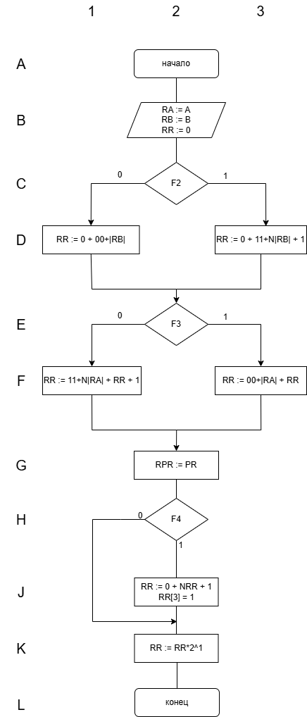
Рисунок 1.1.2 - Блок-схема операции вычитание

Функциональная схема блока операций
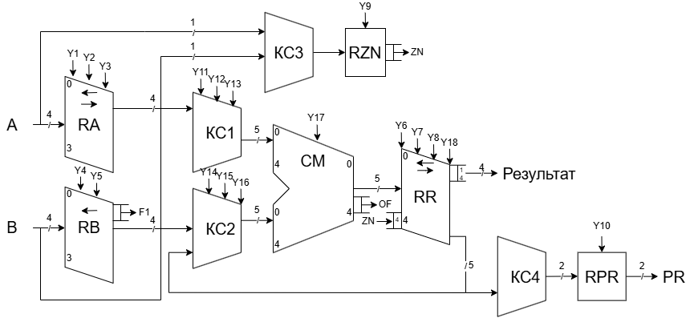
Рисунок 1.3. Функциональная схема блока операций

На Рисунке 1.3 представлена функциональная схема БО, в Таблице 1.1 приведены все элементы функциональной схемы блока операций с их функциями и назначением.
Таблица 1.2 - Функциональное назначение блоков
Обозначение блока | Назначение
RA | Регистр первого операнда; 4 разряда  Загрузка А, логические сдвиги вправо и влево на 1 разряд
RB | Регистр второго операнда; 4 разряда  Загрузка В, логический сдвиг влево на 1 разряд
RR | Регистр результата; 5 разрядов  Установка в 0, загрузка, логический сдвиг вправо на 1 разряд с заполнением заданным битом
RPR | Регистр флагов; 2 разряда  Загрузка флагов
RZN | Регистр знака; 1 разряд  Загрузка знака
КС1 | Формирование первого операнда сумматора
КС2 | Формирование второго операнда сумматора
КС3 | Формирование знака в операции умножения
КС4 | Формирование признаков операции вычитание
СМ | Сумматор; 5 разрядов

Проектирование логических элементов блока операций

Регистр первого операнда RA
Данный регистр является регистром хранения и логических сдвигов влево и вправо на 1 разряд. В качестве регистра первого операнда можно использовать регистр SR4CLED (Рисунок 1.4).
Таблица 1.3 - Таблица управляющих сигналов RA
Обозначение |  |  | Назначение
Y1 | Y2 | Y3
0 | 0 | 0 | Хранение
1 | 0 | 0 | Разрешение загрузки
0 | 1 | 1 | Логический сдвиг влево
0 | 1 | 0 | Логический сдвиг вправо

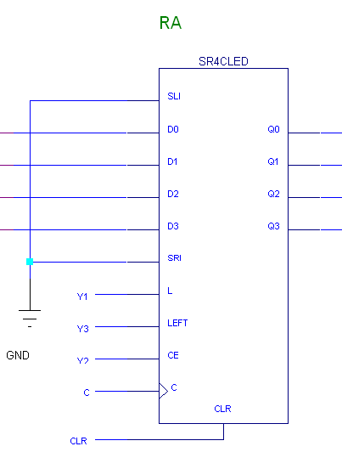
Рисунок 1.4 - Регистр первого операнда RA

Регистр второго операнда RB
Данный регистр является регистром хранения. Также регистр должен выполнять операцию логического сдвига для образования признака F1, поэтому будет использован универсальный регистр сдвига SR4CLE (Рисунок 1.5).
Таблица 1.4 - Таблица управляющих сигналов RB
Обозначение |  | Назначение
Y4 | Y5
0 | 0 | Хранение
1 | 0 | Разрешение загрузки
0 | 1 | Лог. сдвиг влево

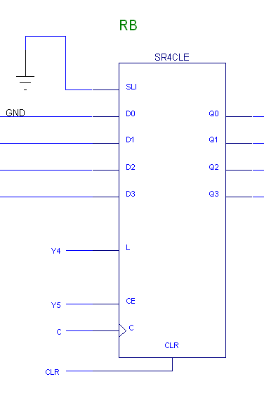
Рисунок 1.5 - Регистр второго операнда RA

Регистр результата RR
Регистр RR выполняет микрооперации параллельной загрузки, хранения, установки в ноль. Будет использован регистр SR4CLED (Рисунок 1.6), а также регистр FDCE для хранения старшего 4-го бита. Также регистр результата может производить сдвиг влево и сдвиг вправо с заполнением старшего бита. Результат выполнения операций хранится в четырех старших разрядах регистра.
Таблица 1.5 - Таблица управляющих сигналов RR
Обозначение |  |  |  | Назначение
Y6 | Y7 | Y8 | Y19
0 | 0 | 0 | 0 | Хранение
1 | 0 | 0 | 0 | Разрешение загрузки
0 | 1 | 0 | 0 | Асинхронная сброс в 0
0 | 0 | 1 | 0 | Сдвиг вправо на 1 разряд с заполнением битом F2
0 | 0 | 1 | 1 | Сдвиг влево на 1 разряд

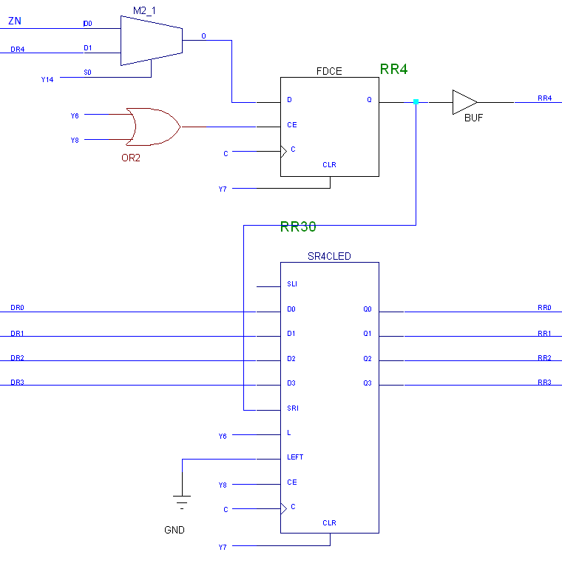
Рисунок 1.6 – Регистр результата RR

Регистр признаков результата RZN
Данный регистр хранит с себе знак операций. Используется регистр FD (Рисунок 1.7).
Таблица 1.6 - Таблица управляющих сигналов RPR
Обозначение | Назначение
Y9
0 | Хранение
1 | Разрешение загрузки
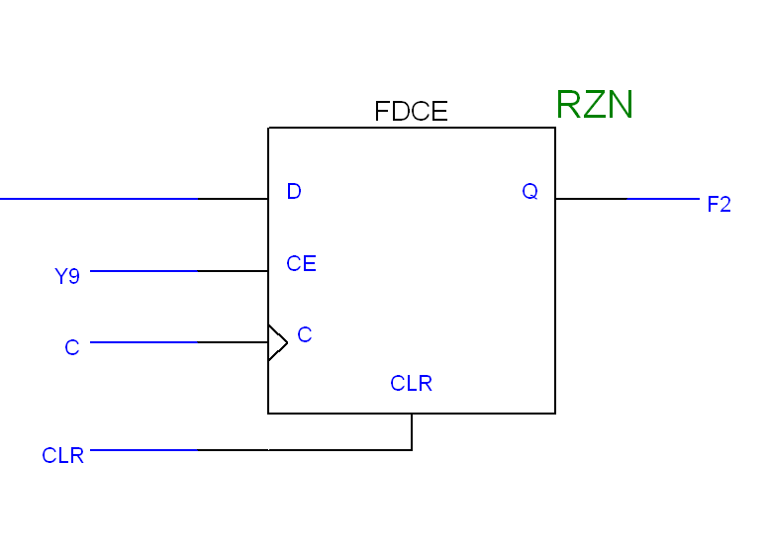
Рисунок 1.7 - Регистр знака RZN

Регистр признаков результата RPR
Данный регистр служит для хранения признаков операции вычитание. Для его создания используется 2 регистра FDCE (Рисунок 1.7).
Таблица 1.7 - Таблица управляющих сигналов RPR
Обозначение | Назначение
Y10
0 | Хранение
1 | Разрешение загрузки

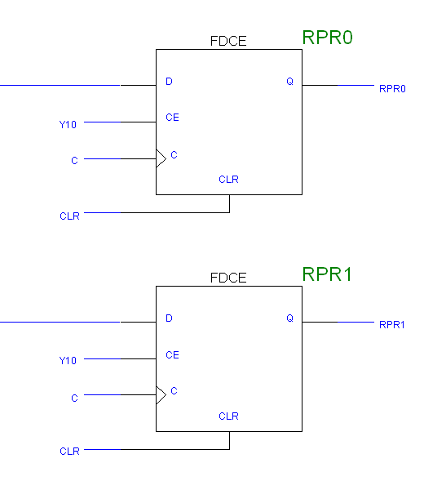
Рисунок 1.8 - Регистр признаков RPR

Сумматор СМ
Для построения сумматора используется четырёхразрядный сумматор ADD4. Дополним его полусумматором для подсчёта старшего разряда. Итоговый сумматор представлен на Рисунке 1.8. Так же сумматор может принимать бит на вход переноса, за который отвечает управляющий сигнал Y11.
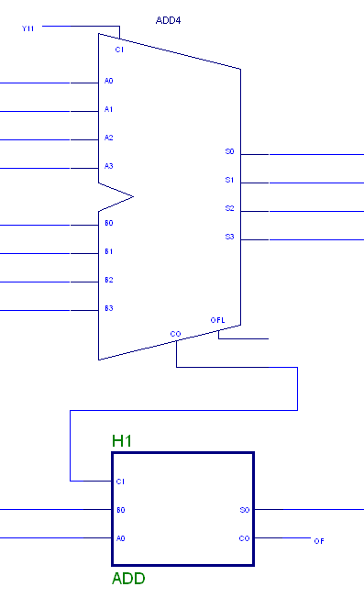
Рисунок 1.9 – Сумматор SM

Комбинационная схема КС1
КС1 производит выбор первого операнда при подаче управляющего сигнала, а также его расширение до 5 разрядов путём добавления 4-го разряда. Схема имеет два управляющих сигнала Y11 и Y12 для выбора между вариантами.
При этом можно увидеть, что $X0 = RA0 + Y11$, где X – результат работы первой части КС. Также старший бит X4 всегда равен «0», а остальные биты лучше всего представить в виде мультиплексоров. Вторая часть схемы выбирает, что подать на выход – 0 или X в зависимости от сигнала Y12. Нетрудно заметить, что такой выбор представляется логическим выражением $X or not(Y12)$.
Таблица 1.9 - Таблица управляющих сигналов КС1
 | Обозначение | Назначение
Y11 | Y12
0 | 0 | Формирование 0+RА[3:0]
0 | 1 | Формирование 0
1 | 0 | Формирование 1+not(RА[2:0])+1
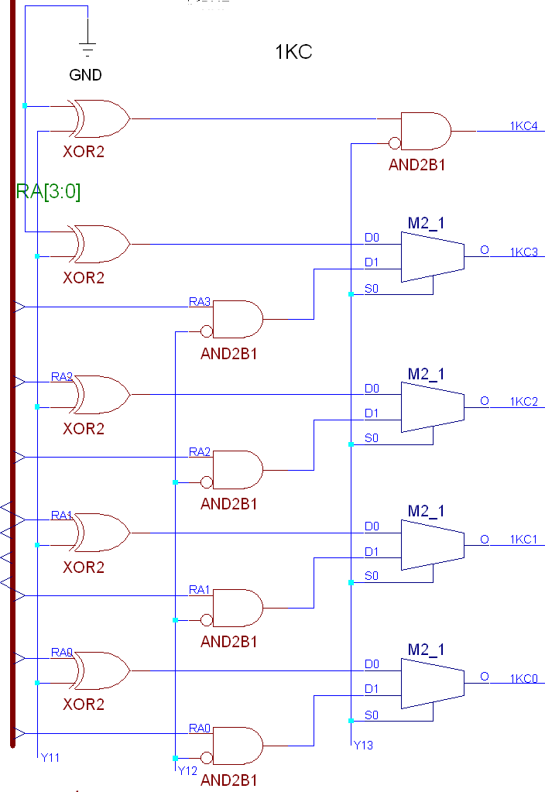
Рисунок 1.10 - Комбинационная схема КС1

1.3.8 Комбинационная схема КС2
КС2 формирует второй операнд в зависимости от значения на управляющем входе Y13 – либо содержимого регистра результата RR, либо содержимого регистра второго операнда RB.
В этой схеме возможно представить старший и младшие биты в виде логического выражения $2KC0(4) = RR0(4) and not(Y13)$. Остальные биты лучше всего выразить через мультиплексоры.
Таблица 1.10 - Таблица управляющих сигналов КС1
Обозначение | Назначение
Y13
0 | Формирование R
1 | Формирование 0+RB[3:0]

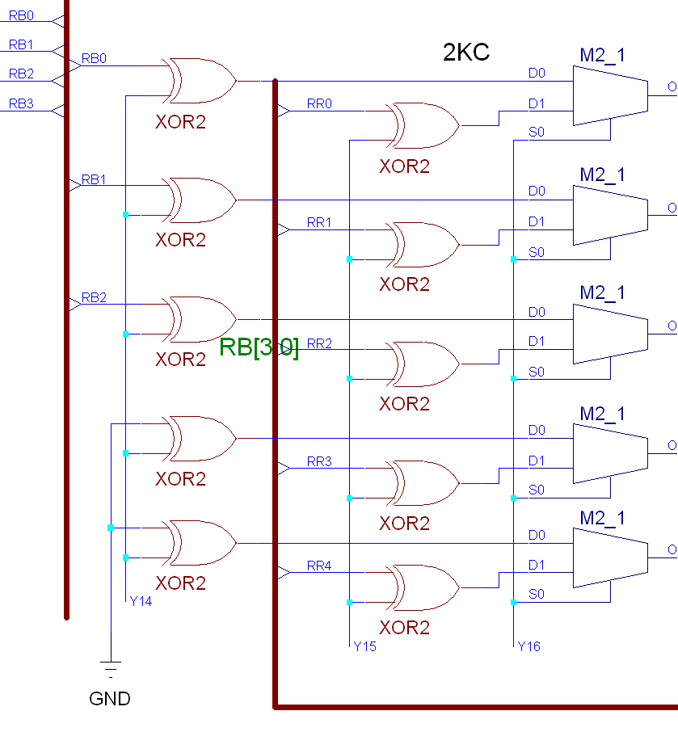
Рисунок 1.11 - Комбинационная схема КС2

Комбинационная схема КС3
КС3 служит для формирования знака операции.
В этой схеме постоянно формируется знак для умножения - $A3 xor B3$
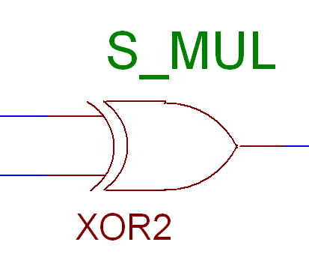
Рисунок 1.12 - Комбинационная схема КС3

Комбинационная схема КС4
КС4 служит для формирования признаков операции вычитание.
высчитывает признаки «= 0», «< 0» и «> 0» и выполняет проверку на переполнение
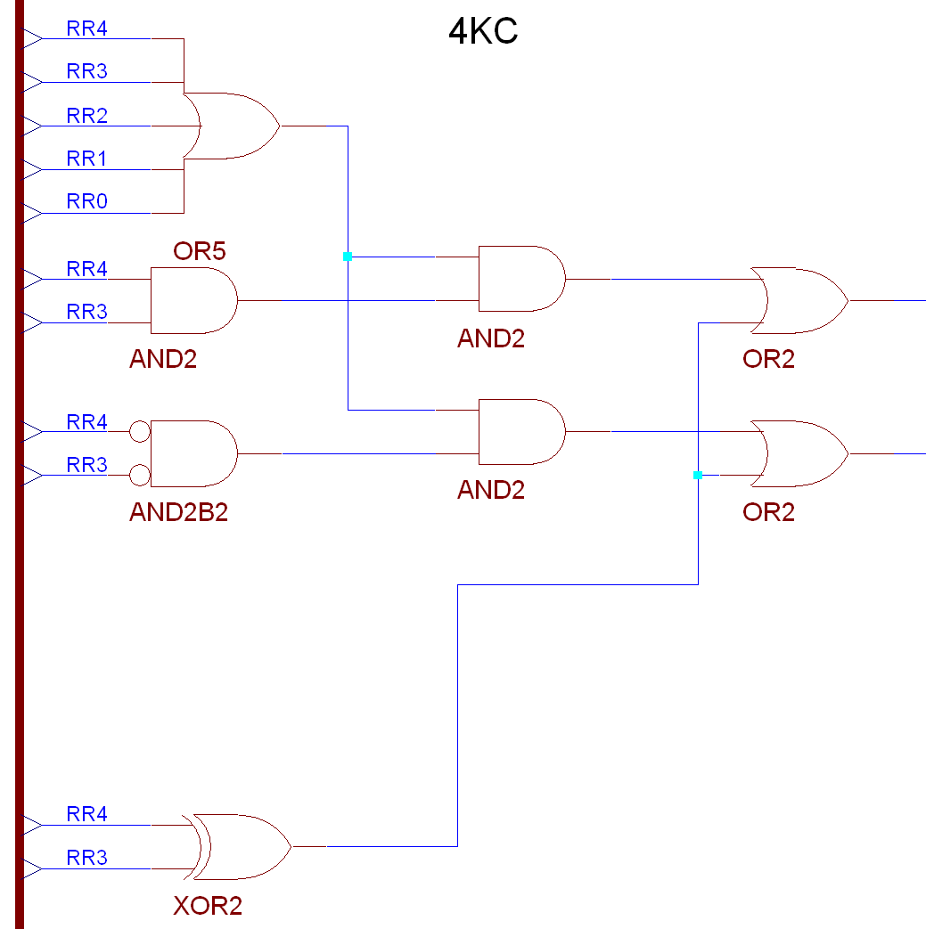
Рисунок 1.13 - Комбинационная схема КС4

Логическая схема блока операций
В таблицы Таблица 1.11 и Таблица 1.12 сведены описания управляющий сигналов и сигналов-признаков блока операций.
Таблица 1.11 - Таблица управляющих сигналов
Обозначение управляющего сигнала | Назначение управляющего сигнала
Y1 | Приём числа в RA
Y2 | Разрешение сдвига в RA
Y3 | Выбор направления сдвига в RA (0 – вправо, 1 - влево)
Y4 | Разрешение загрузки в RB
Y5 | Логический сдвиг влево в RB
Y6 | Приём числа в RR
Y7 | Установка в 0 RR
Y8 | Разрешение сдвига в RR
Y9 | Разрешение загрузки в RZN
Y10 | Разрешение загрузки в RPR
Y11, Y12, Y13 | Формирование первого операнда (000: 00+RА[2:0], 100: 11+NRA[2:0], 001: 0+RA[3:0], 011: 0)
Y14, Y15, Y16 | Формирование второго операнда (000: 00+RB[2:0], 100: 11+NRB[2:0], 001: RR, 011: NRR)
Y17 | Сигнал CI сумматора
Y18 | Выбор направления сдвига в RR (0 – вправо с заполнением битом ZN, 1 – влево с заполнением 0)
Y19 | Код операции (0: умножение, 1: вычитание)
Y20 | Формирование сигнала на входе RR4 (0: СМ4, 1: ZN)

Таблица 1.12 - Таблица сигналов-признаков
Обозначение сигнала-признака | Назначение сигнала-признака
F1 | Очередной разряд модуля B
F2 | RB[3] (знак операнда B)
F3 | RA[3] (знак операнда A)
F4 | RR[3] (знак результата)

Далее приведена полная логическая схема блока операций (Рисунок 1.13).

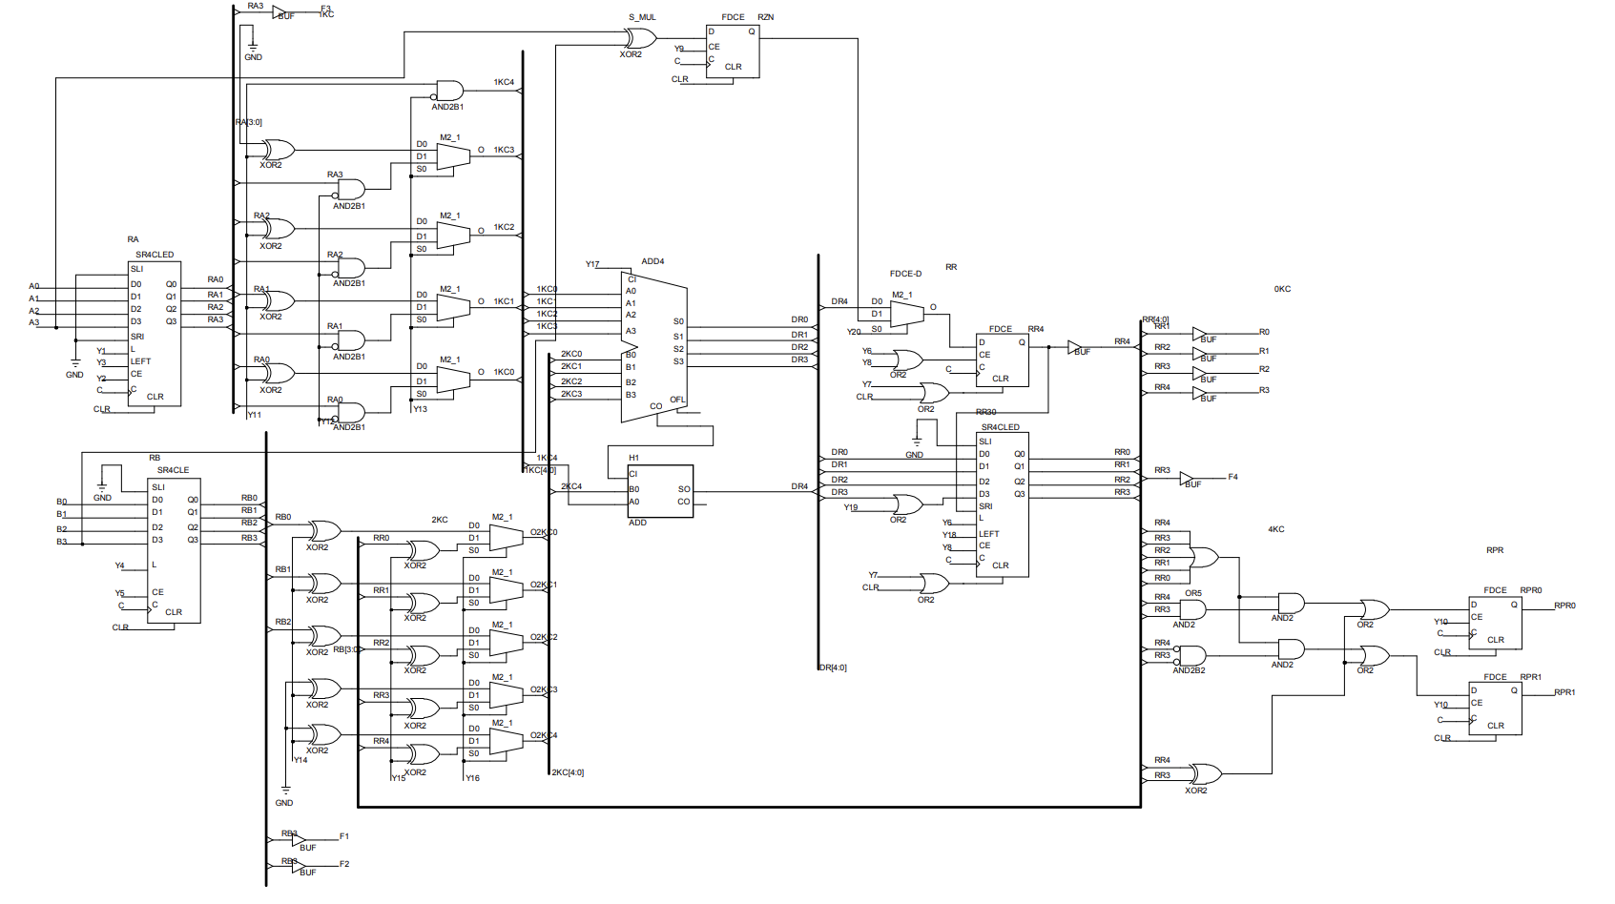
Рисунок 1.16 - Полная схема блока операций

Микропрограммы выполнения операций

Алгоритмы выполнения микропрограмм
На рисунках ниже (Рисунок 1.14 и Рисунок 1.15) представлены блок-схемы алгоритмов микропрограмм выполнения операций умножения и вычитания соответственно.
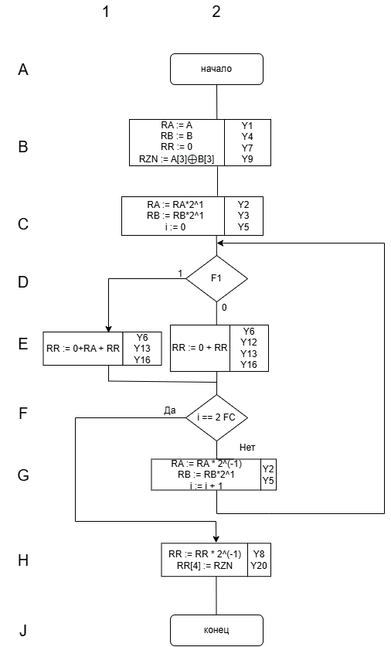
Рисунок 1.17 - Блок-схема микропрограммы умножение

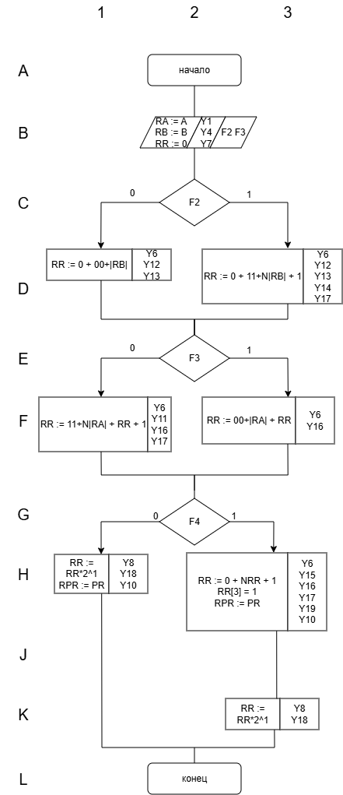
Рисунок 1.18 - Блок-схема микрооперации вычитание

Примеры выполнения микропрограмм
Ниже приведены результаты моделирования схемы блока операций при выполнении операций умножения и вычитания.
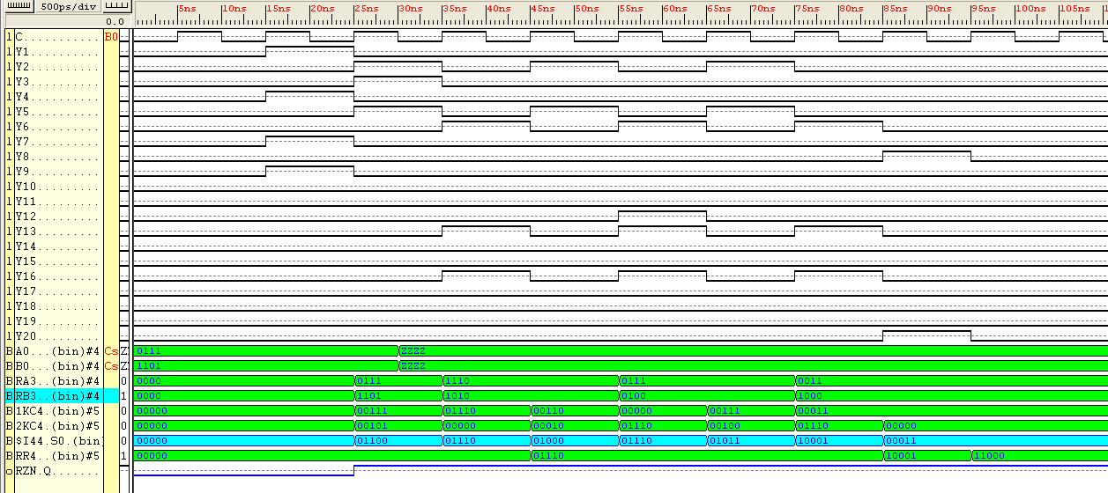
Рисунок 1.19 - Временные диаграммы работы блока операций. Операция умножения

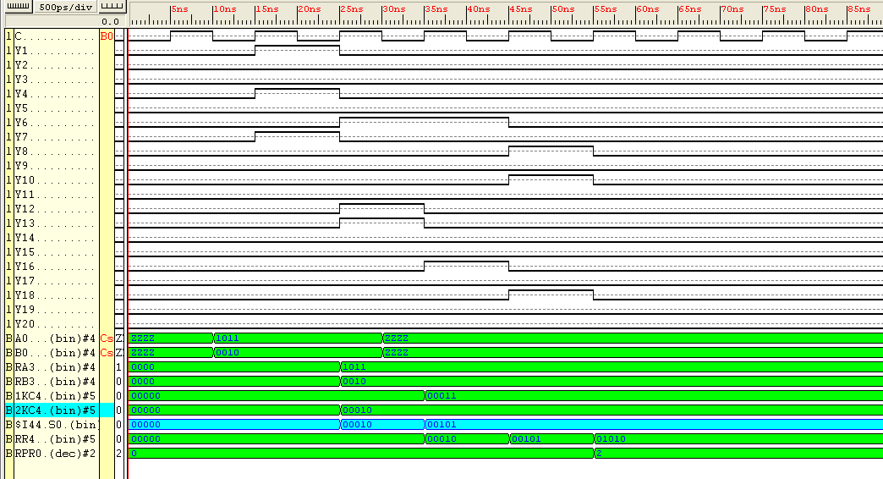
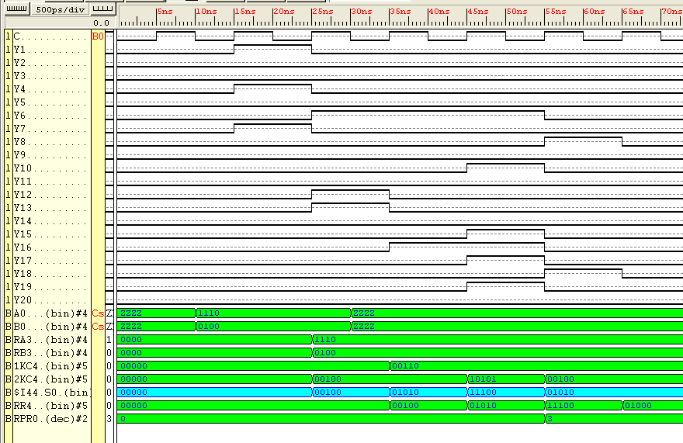
Рисунок 1.20 - Временные диаграммы работы блока операций. Операция вычитания

2 Проектирование схемного местного устройства управления

2.1 Алгоритмы выполнения операций
Для проектирования местного устройства требуется внесение изменений в алгоритмы микропрограмм. Микрокоманды объединяются в состояния Pi для датчика состояний МУУ. Также необходимо ввести дополнительные сигналы SKO и FC, где SKO - сигнал окончания работы МУУ, а FC - сигнал конца счётчика циклов.
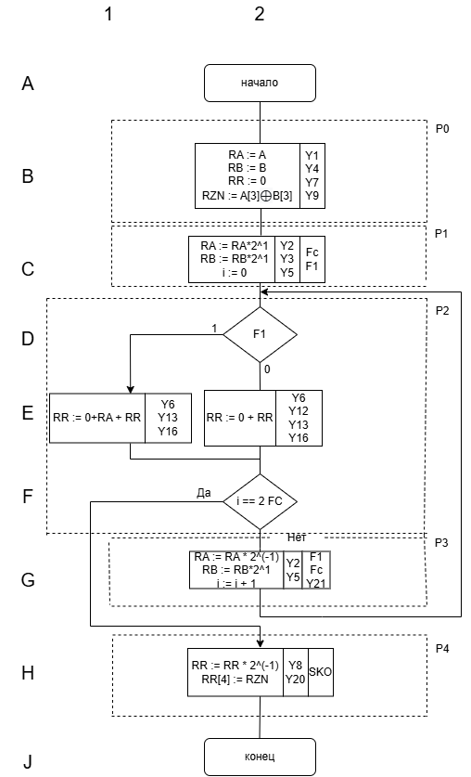
Блок-схема модифицированной микропрограммы умножения приведена на рисунке 2.1.1
Рисунок 2.1.1 – Блок-схема модифицированной микропрограммы умножения

Блок-схема модифицированной микропрограммы вычитания приведена на рисунке 2.1.2
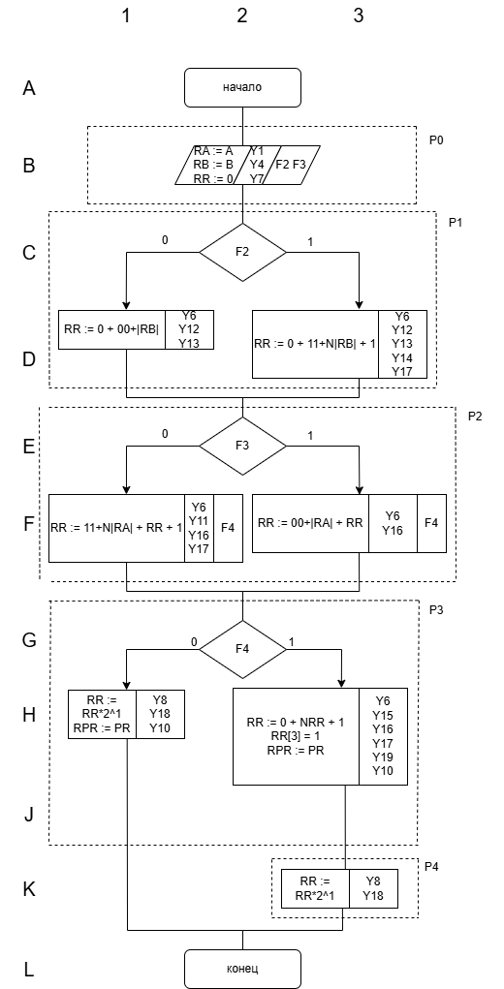
Рисунок 2.1.2 – Блок-схема модифицированной микропрограммы вычитания

Для местного устройства управления с «жёсткой логикой» была разработана функциональная схема, показанная на рисунке 2.1.3
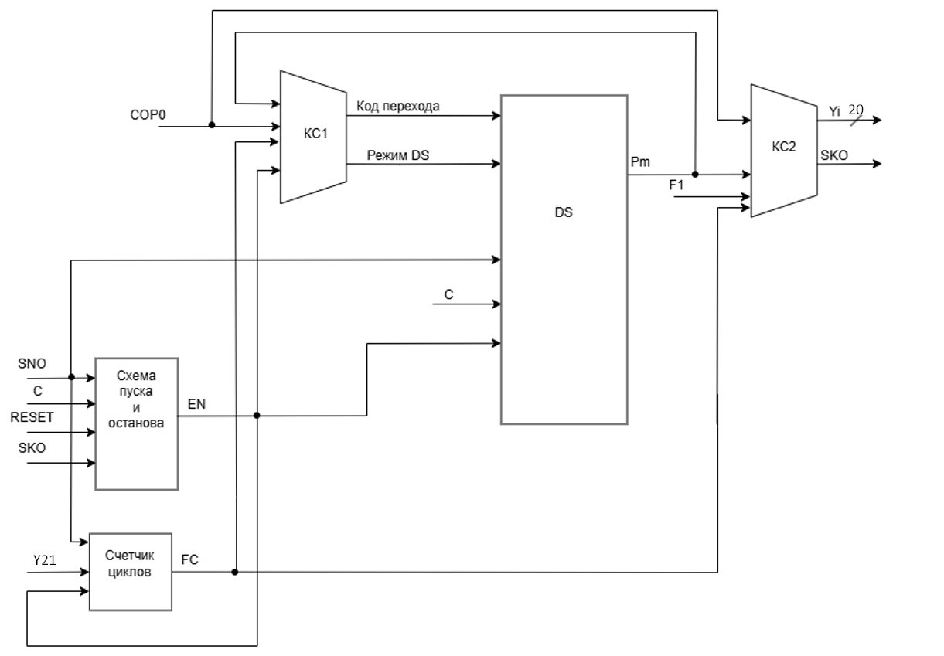
Рисунок 2.1.3 – Функциональная схема местного устройства управления

2.2 Проектирование датчика состояний
Для реализации датчика состояний по модифицированным схемам алгоритмов выполнения операций были разработаны графы состояний для датчика состояний. Автоматы, соответствующие разработанным графам, начинают свою работу с приходом сигнала SNO. Каждое состояние соответствует определённому набору управляющих сигналов.
Графы переходов датчика состояний для 2 операций представлены на рисунках 2.2.1 и 2.2.2

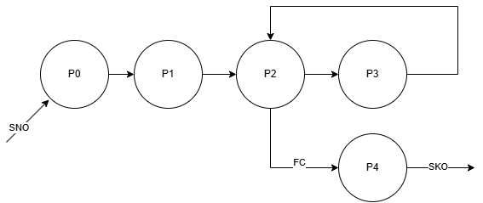

Рисунок 2.2.1 – Граф состояний операции УМНОЖЕНИЕ
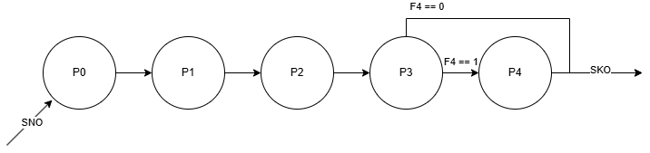
Рисунок 2.2.2 – Граф состояний операции ВЫЧИТАНИЕ

Основываясь на графах переходов, составим таблицу переходов для датчика состояний.
COP0 = 0 - умножение, COP0 = 1 – вычитание

Таблица 2.2.1 – таблица переходов датчика состояний
Переход | COP0 | FC | F4 | P4 | P3 | P2 | P1 | P0 | D4 | D3 | D2 | D1 | D0
P0->P1 | 0,1 | X | X |  |  |  |  | 1 |  |  |  | 1
P1->P2 | 0,1 | X | X |  |  |  | 1 |  |  |  | 1
P2->P3 | 0,1 | 0 | X |  |  | 1 |  |  |  | 1
P2->P4 | 0 | 1 | X |  |  | 1 |  |  | 1
P3->P2 | 0 | X | X |  | 1 |  |  |  |  |  | 1
P3->P4 | 1 | X | 1 |  | 1 |  |  |  | 1
P3-> | 1 | X | 0 |  | 1
P4-> | 0 | X | X | 1

Выражение для D входов триггеров:
D0 = 0
D1 = P0
D2 = P1 + P3*nCOP0
D3 = P2 * nFC
D4 = P2*FC*nCOP0 + P3*F4*COP0

Для формирования управляющих сигналов необходимо сопоставить значения управляющих сигналов с операциями и состояниями, что приведено в таблице 2.2.2
Таблица 2.2.2 – таблица значений управляющих с игналов
COP0 | P0 | P1 | P2 | P3 | P4
0(умножение) | Y1, Y4, Y7, Y9 | Y2, Y3, Y5 | Y6, Y13, Y16, Y12*nF1 | Y2, Y5, 1Y21 | Y8, Y20, SKO
1(вычитание) | Y1, Y4, Y7 | Y6, Y12, Y13,  Y14 * F2, Y17 * F2 | Y6, Y16,  Y11* nF3, Y17* nF3 | Y10,  Y8*nF4, Y18*nF4, SKO*nF4  (Y6, Y15, Y16, Y17, Y19) * F4 | Y8, Y18, SKO

Выражения для управляющих сигналов:
Y1 = P0 * EN
Y2 = nCOP0 * (P1+P3)
Y3 = nCOP0 * P1
Y4 = P0 * EN
Y5 = nCOP0 * (P1 + P3)
Y6 = (nCOP0 * P2) + COP0 * (P1 + P2 + P3*F4)
Y7 = P0 * EN
Y8 = nCOP0 * P4 + COP0 * (P4 + P3*nF4)
Y9 = nCOP0 * P0 * EN
Y10 = COP0 * P3
Y11 = COP0 * P2 * nF3
Y12 = COP0 * P1 + nCOP0 * P2 * nF1
Y13 = COP0 * P1 + nCOP0 * P2
Y14 = COP0 * P1 * F2
Y15 = COP0 * P3 * F4
Y16 = P2 + COP0 * P3 * F4
Y17 = COP0 * ((P1 * F2) + (P2 * nF3) + (P3 * F4))
Y18 = COP0 * (P4 + P3*nF4)
Y19 = COP0 * P3 * F4
Y20 = nCOP0 * P4
Y21 = nCOP0 * P3 * EN
SKO = P4 + COP0 * P3 * nF4

2.3 Проектирование счётчика циклов
В операции умножения счётчик работает на сложение по сигналу Y21. FC вырабатывается по достижении состояния 10 (2). В операции вычитания счётчик циклов не используется. По SNO сбрасывается в состояние 00. По EN разрешается работа счётчика.

2.4 Логическая схема местного устройства управления
Логическая схема местного устройства управления приведена на рисунке 2.4.1

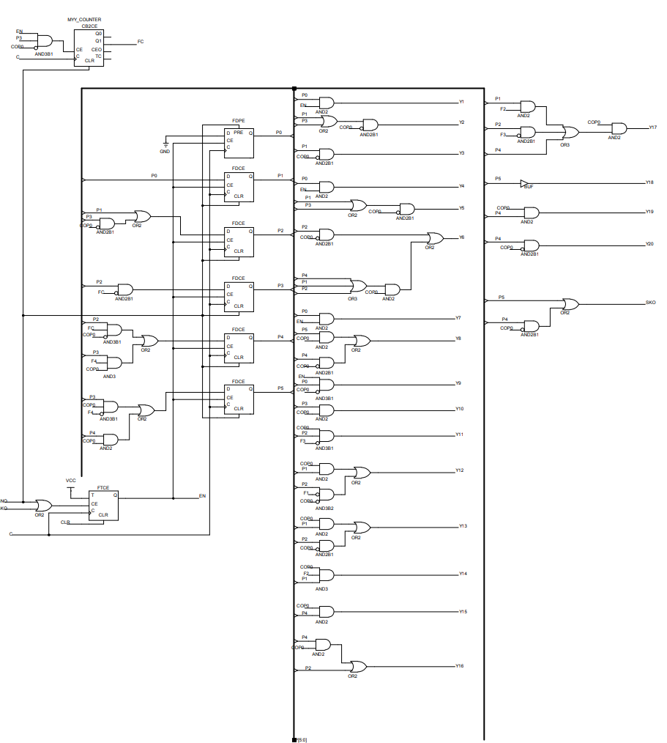
Рисунок 2.4.1 – логическая схема МУУ

3. Отработка арифметико-логического устройства

3.1 Распечатки результатов моделирования арифметико-логического устройства

3.1.1 Функциональное моделирование арифметико-логического устройства

На рисунках 3.1 - 3.4 приведены результаты функционального моделирования АЛУ.
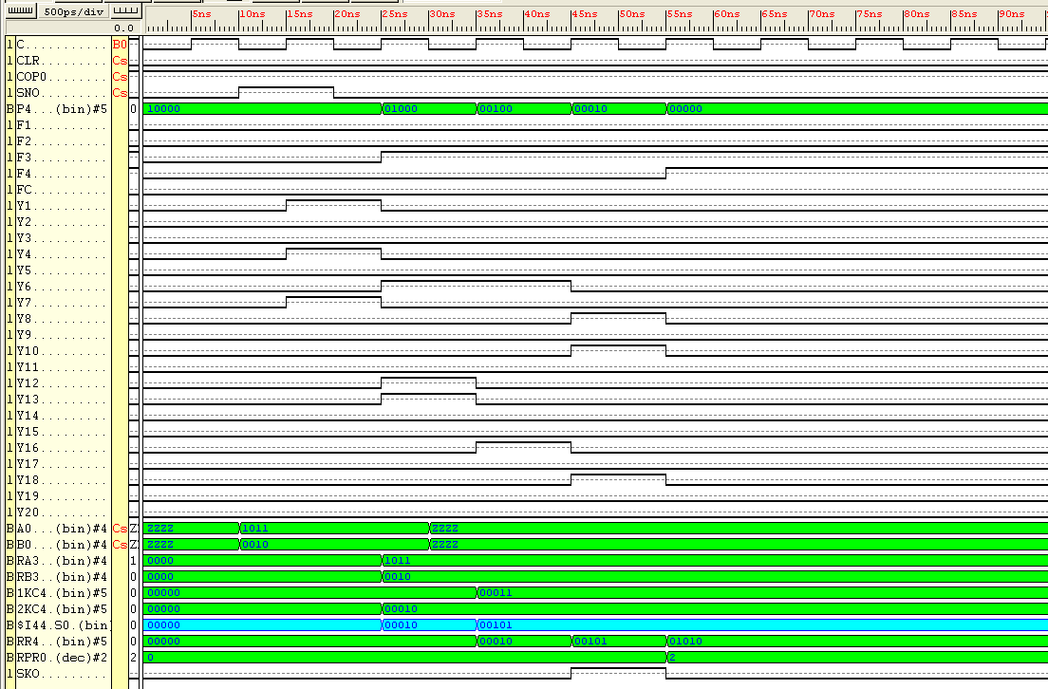
Рисунок 3.1 – функциональное моделирование АЛУ примера 1 операции ВЫЧИТАНИЕ
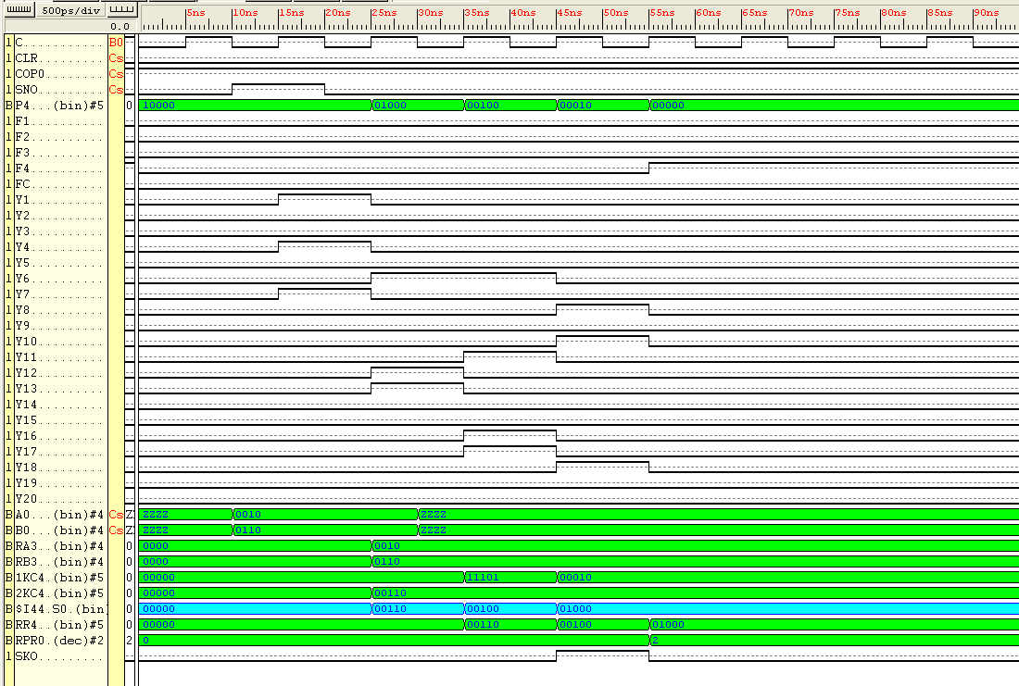
Рисунок 3.2 – функциональное моделирование АЛУ примера 2 операции ВЫЧИТАНИЕ
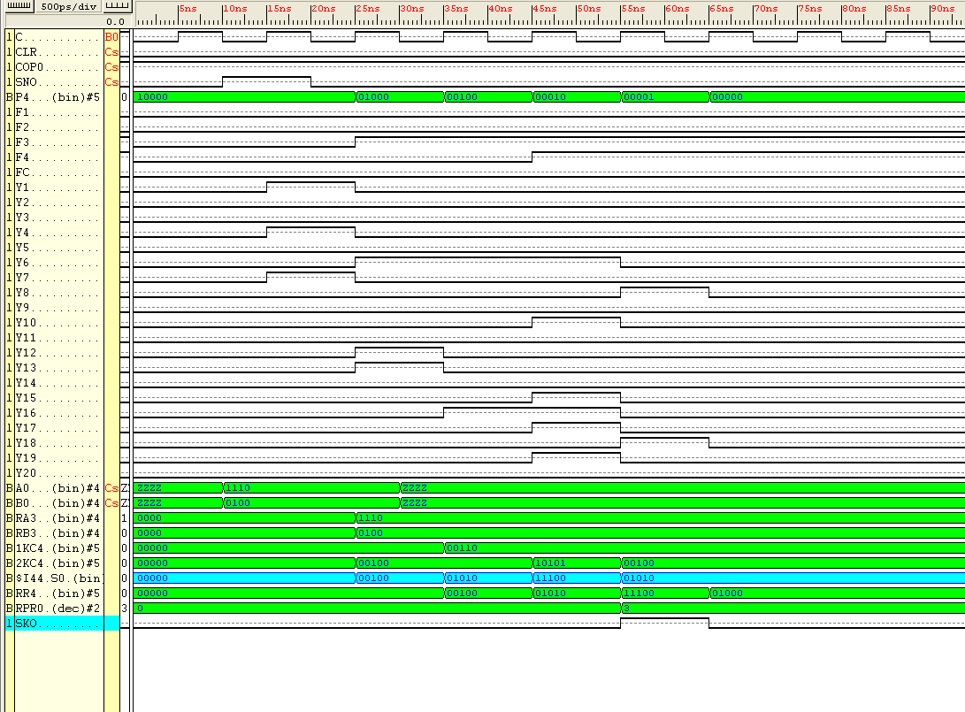
Рисунок 3.3 – функциональное моделирование АЛУ примера 3 операции ВЫЧИТАНИЕ

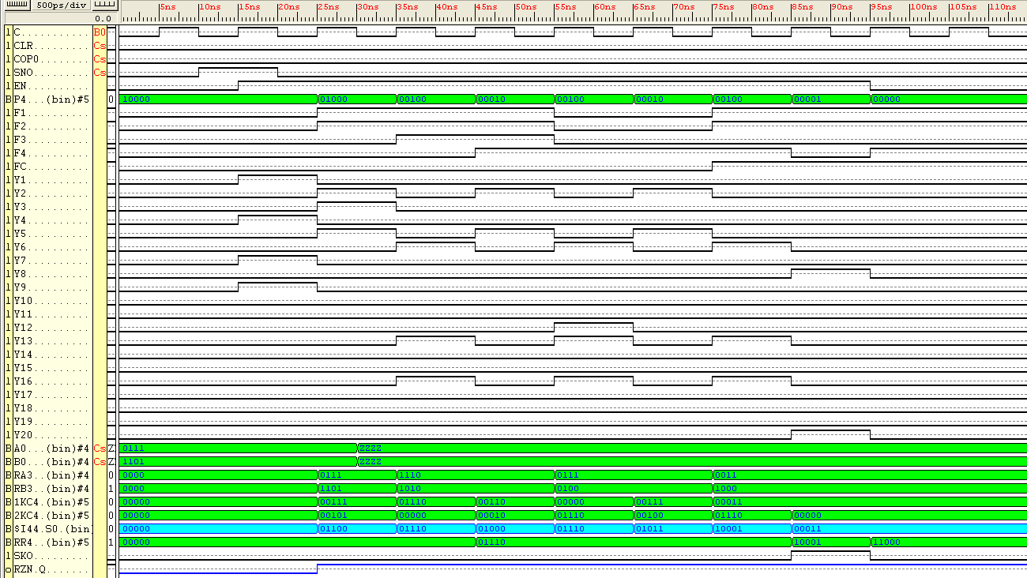

Рисунок 3.4 – функциональное моделирование АЛУ операции УМНОЖЕНИЕ

3.1.2 Временное моделирование
----Результаты оценки временных параметры АЛУ системой проектирования Xilinx показаны на рисунке 3.5----
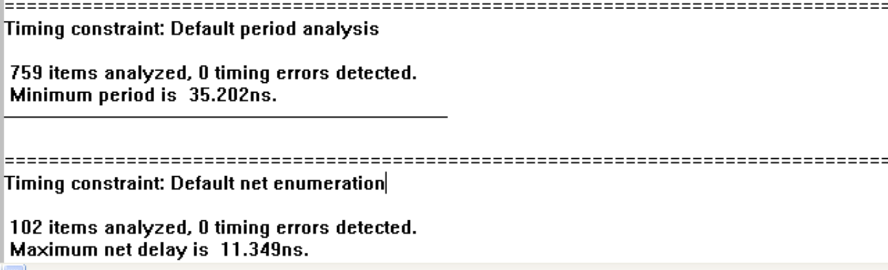
Рисунок 3.5 – Оценка временных параметров АЛУ системой проектирования

Был определен критический путь для микрооперации сложение в операции умножение

RR = [RA]пк + [RB]пк

Было проведено временное моделирование подтверждающее результаты полученные с помощью программы «Timing analyzer».
При установке периода генератора на 26 нс система Xilinx выдаёт предупреждение о недостаточном времени предустановки для входа Q2 регистра RR на 100 пс при загрузке результата, что приводит к неправильному формированию признака результата. Временная диаграмма работы АЛУ при периоде генератора 26 нс приведена на рисунке 3.8.
Сообщение о недостаточном времени предустановки приведено на рисунке 3.7. Временные параметры генератора при периоде работы 26 нс приведены на рисунке 3.9
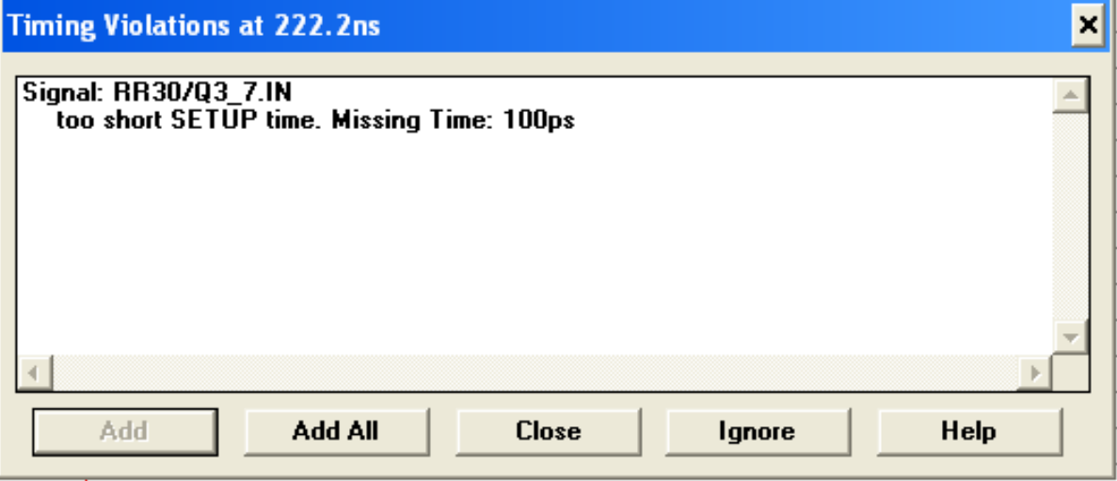
Рисунок 3.7 – Сообщение о нарушении времени предварительной установки
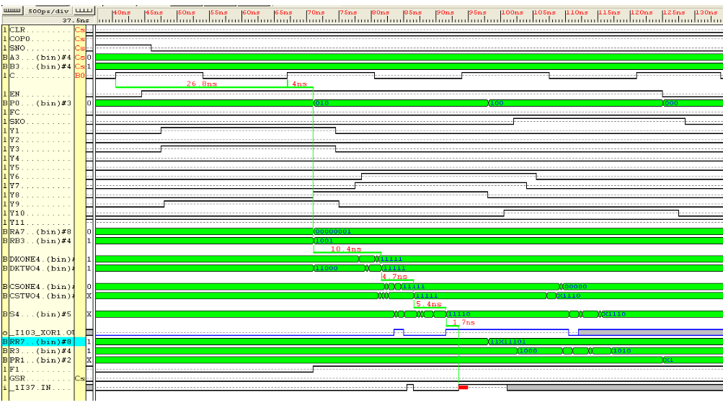

Рисунок 3.8 – Временная диаграмма работы АЛУ с периодом генератора 26 нс

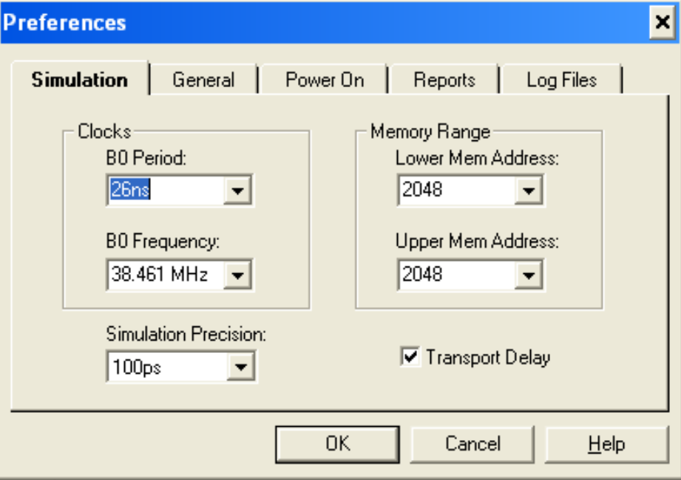
Рисунок 3.9 – Временные параметры генератора при периоде 26 нс

Минимальный период работы генератора равен 26.2 нс. Временная диаграмма работы АЛУ при периоде генератора 26.2 нс приведена на рисунке 3.11. Временные параметры генератора при периоде работы 27 нс приведены на рисунке 3.10
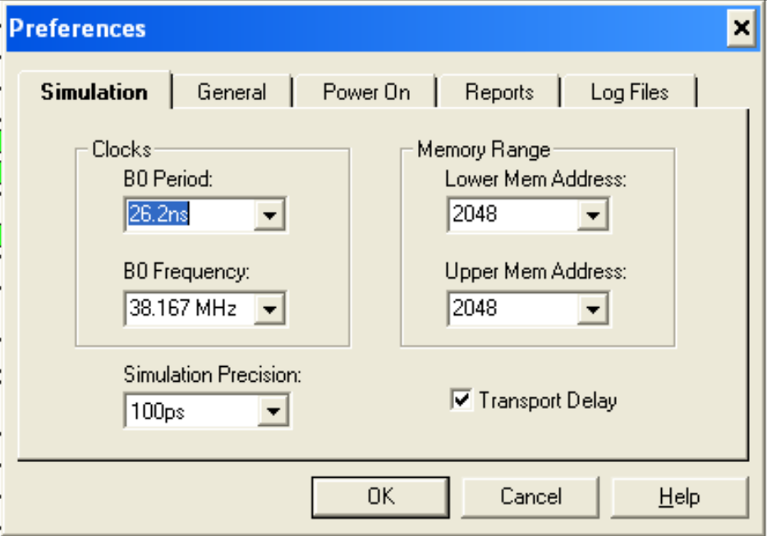
Рисунок 3.10 – Временные параметры генератора при периоде 26.2 нс
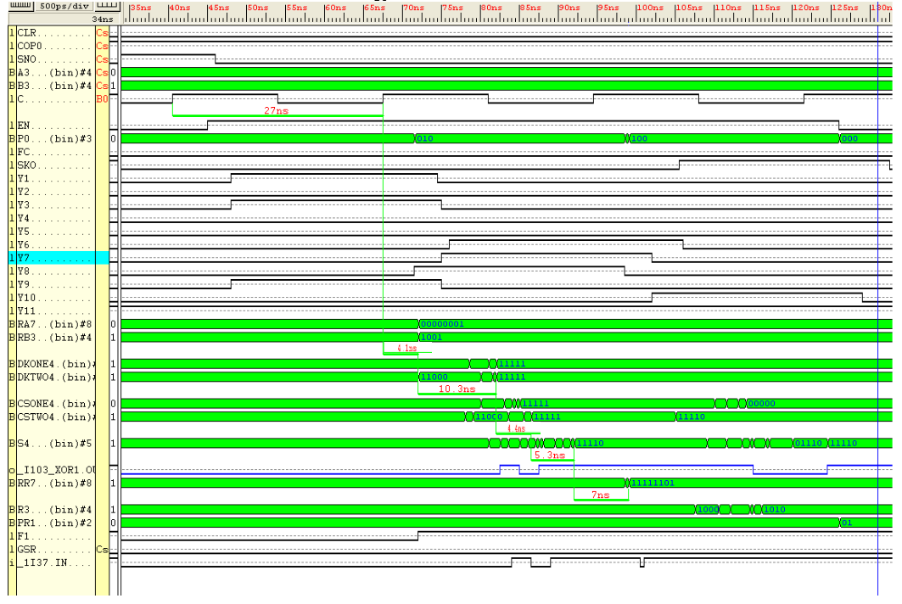
Рисунок 3.11 – работа АЛУ при периоде генератора 26.2 нс

3.2 Определение параметров системы синхронизации и времени выполнения операций
В таблице 3.1 приведены соответствующие временные параметры АЛУ.
Таблица 3.1 – временные параметры АЛУ
Параметр | Значение согласно временному моделированию
Минимальный период работы генератора, нс | 26.2
Максимальная частота, МГЦ | 38.167
Максимальное время выполнения операции умножение, нс | 235
Максимальное время выполнения операции вычитание, нс | 150
Количество операций умножения в секунду | ~4.2 млн
Количество операций вычитания в секунду | ~6.6 млн

3.3 Размещение схемы арифметико-логического устройства на кристалле

При отладке АЛУ, была произведена его загрузка на ПЛИС и отладка в системе «Отладчик».
На рисунке 3.12 приведена схема подключения АЛУ к стенду, а также вывода информации в системе «Отладчик».
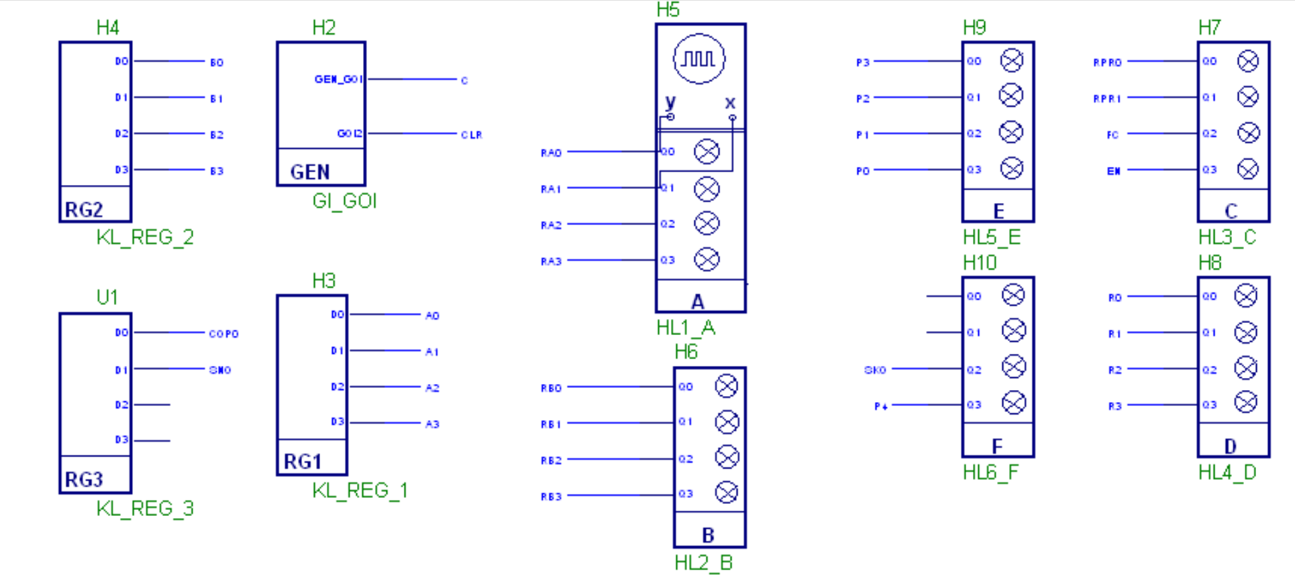
Рисунок 3.12 – схема подключения АЛУ к стенду

3.3.1 Распечатки результатов размещения схемы арифметико-логического устройства на кристалле

Результаты размещения АЛУ на кристалле приведены на рисунках 3.14 и 3.15
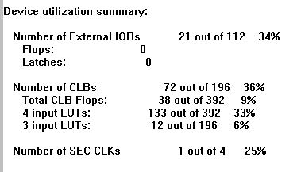
Рисунок 3.14 – количество элементов ПЛИС необходимых для загрузки АЛУ

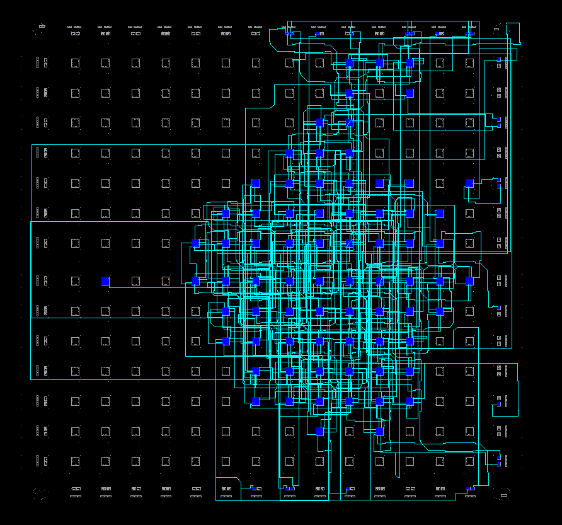

Рисунок 3.15 – схема размещения АЛУ на кристалле ПЛИС

4. Проектирование блока управления командами

4.1 Система памяти
Оперативная память имеет организацию 16х8 ячеек, регистровая – 8х4. Так как операнды представлены в виде 4 разрядов, то каждая ячейка ОП представляется двумя полубайтами. На рисунке 4.1 представлены физическая и логическая адресации оперативной памяти. Четыре старших разряда логического адреса ячейки являются физическим адресом ячейки оперативной памяти, а младший бит логического адреса адресует старший/младший полубайт.
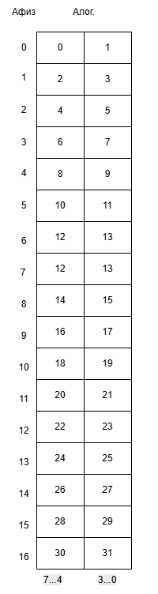

Рисунок 4.1 – Физическая и логическая адресация оперативной памяти

Для регистровой памяти физическая и логическая адресация совпадают.

4.2 Определение форматов команд и способов адресации
В разрабатываемом блоке управления командами используются два типа адресации: прямая регистровая и автодекрементная вар. 1. Результат операции УМНОЖЕНИЕ записывается по адресу первого операнда, операции ВЫЧИТАНИЕ – по адресу второго операнда.

Обе команды – ВЫЧИТАНИЕ и УМНОЖЕНИЕ – записываются в формате «регистр-регистр».
В линейных командах первый операнд хранится в РП, второй – в ОП. Для выборки первого используется прямая регистровая адресация, в команде указывается номер регистра. Для выборки второго используется автодекрементная адресация вар.1, в команде указывается номер регистра, хранящим адрес ячейки.
Кроме линейных команд, также предусмотрена команда условного перехода, в которой адрес перехода задаётся с помощью относительной адресации.
Схемы адресации представлены на рисунках 4.2-4.4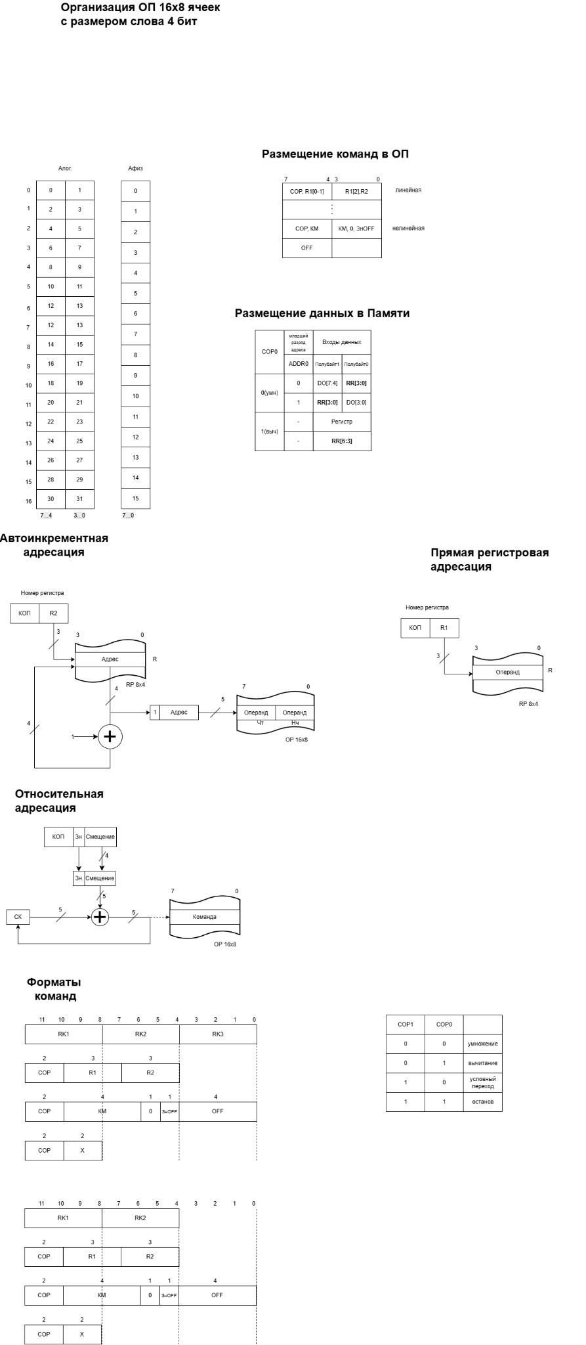
Рисунок 4.2 – прямая регистровая адресация для первого операнда

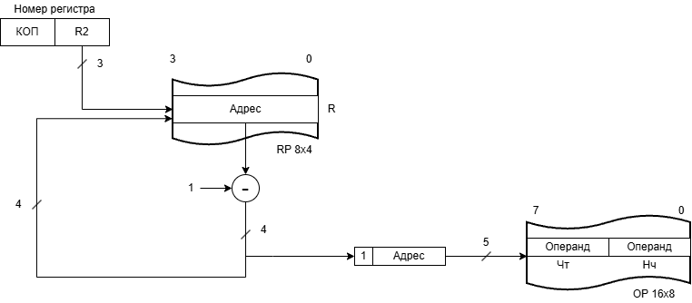
Рисунок 4.3 – автодекрементная адресация вар.1 для второго операнда

Рисунок 4.4 – относительная адресация для адреса перехода

В таблице 4.1 приведено кодирование операций.
Таблица 4.1 – кодирование операций
COP1 | COP0 | Операция
0 | 0 | умножение
0 | 1 | вычитание
1 | 0 | условный переход
1 | 1 | останов

Форматы команд и их размещение в регистре команд представлено на рисунке 4.5

Рисунок 4.5 – форматы команд и их размещение в регистре команд

Примечание. OFF – смещение – не случайно не помещено в регистр команд. Оно будет подаваться на сумматор напрямую из ОП. Данная деталь станет ясна из алгоритма выполнения команд БУК.

4.3 Схема алгоритма выполнения команд

Алгоритм работы БУК представлен на рисунке 4.6. Как видно из алгоритма, OFF не записывается в регистр команд. Однако полностью отказаться от регистра команд нельзя, как минимум потому, что при считывании R2, после R1 или OFF после КМ, информация с выходов памяти пропадает, поскольку меняется адрес. Следовательно, такое можно сделать только для OFF, после которого чтения не происходит.
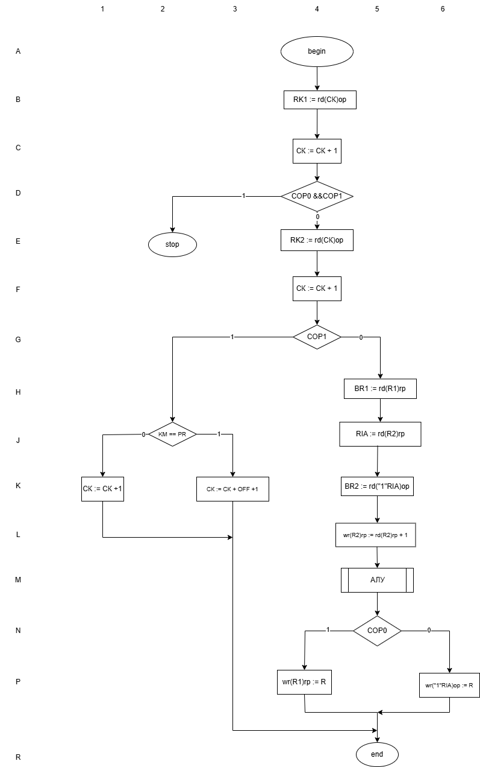

Рисунок 4.6 – алгоритм выполнения команды БУК

4.4 Функциональная схема блока управления командами
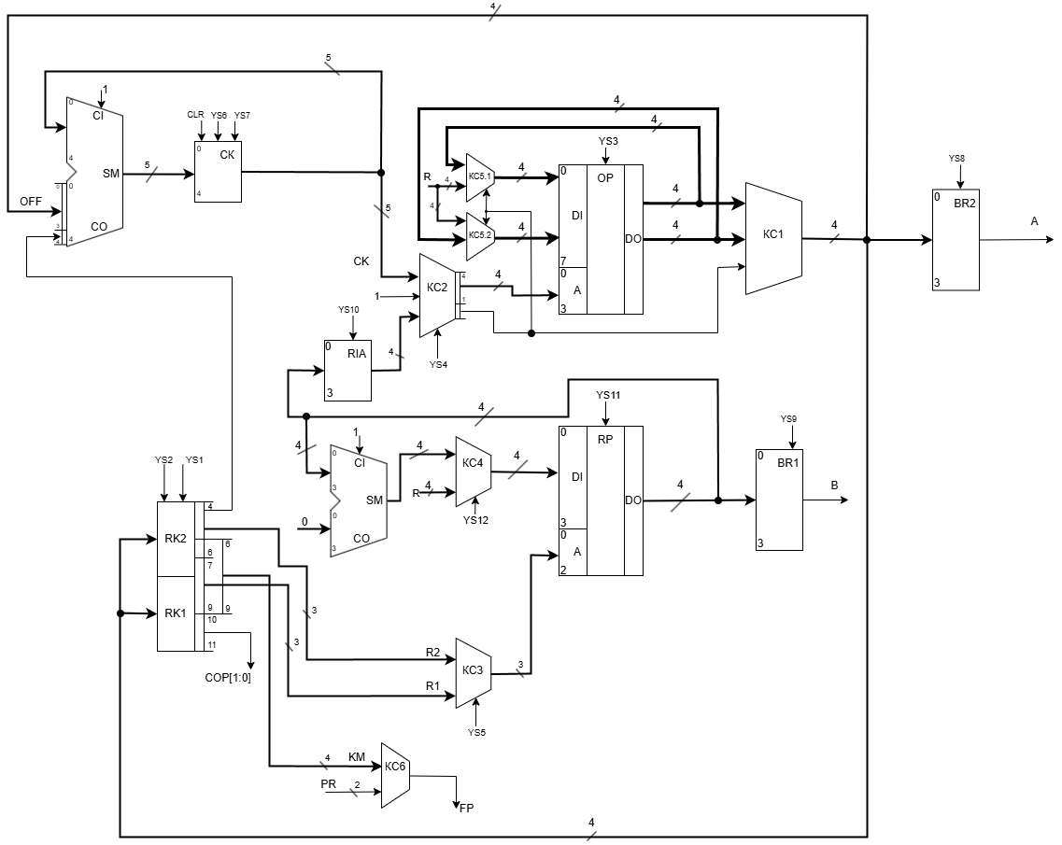
На рисунке 4.7 представлена функциональная схема БУК.

Рисунок 4.7 – функциональная схема БУК

В таблице 4.2 представлены управляющие сигналы, подаваемые на каждый из функциональных блоков БУК.

Таблица 4.2 – таблица управляющих сигналов БУК
Блок | Номер | Название
RK | YS1 | Разрешение загрузки в RK1
 | YS2 | Разрешение загрузки в RK2
OP | YS3 | загрузка в ОП
CS2 | YS4 | Выбор физического адреса для обращения к ОП:  0 - SK, 1 - RIA
CS3 | YS5 | Выбор физического адреса для обращения к РП.  0 - R2, 1 - R1
SK | YS6 | Разрешение загрузки
 | YS7 | Увеличение SK на 1
BR2 | YS8 | загрузка в BR2
BR1 | YS9 | загрузка в BR1
RIA | YS10 | загрузка в RIA
RP | YS11 | загрузка в RP
CS4 | YS12 | Выбор данных для загрузки.  0 - SM, 1 - R

4.5 Логическая схема блока управления командами
Спроектированная на основе функциональной схемы логическая представлена на рисунке 4.8
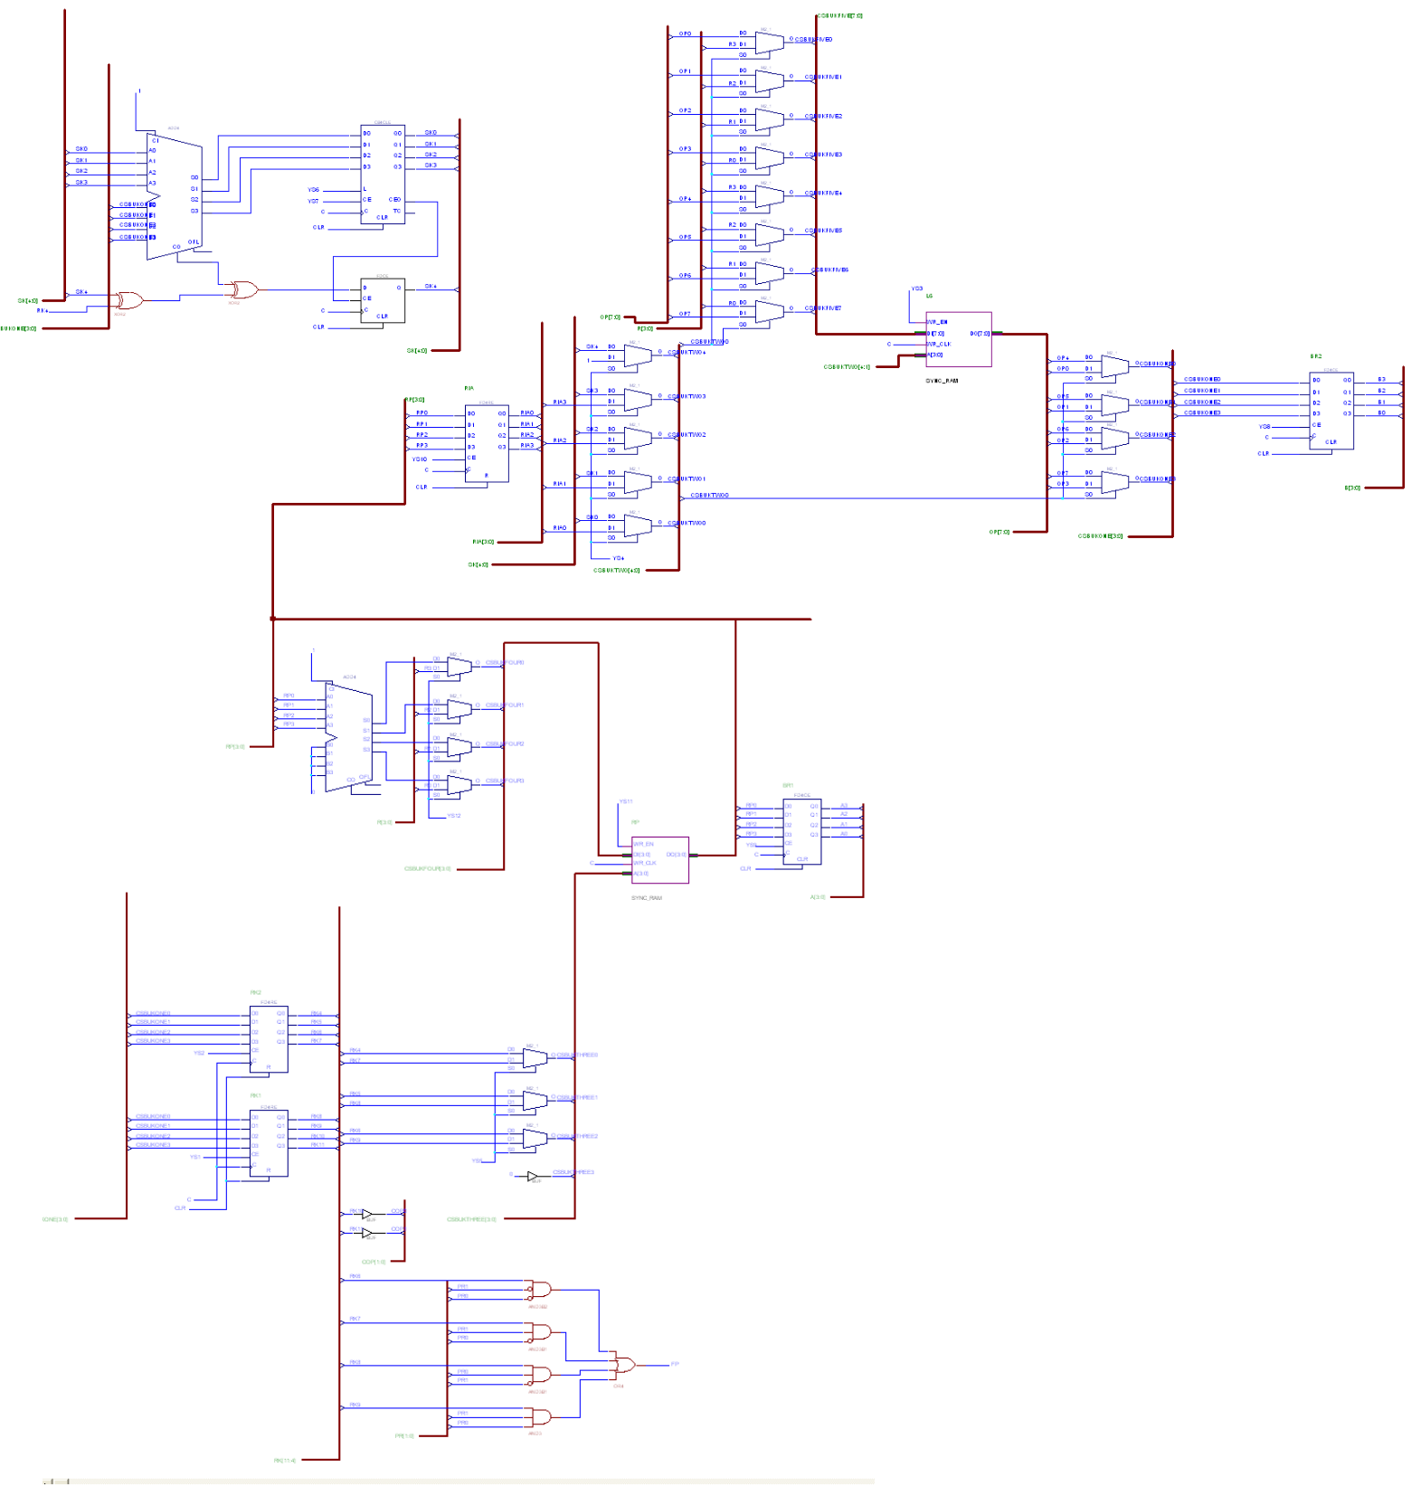

Рисунок 4.8 – логическая схема БУК

4.6 Схема алгоритма микропрограммы выполнения команд
На рисунке 4.9 приведена схема алгоритма микропрограммы выполнения команд.
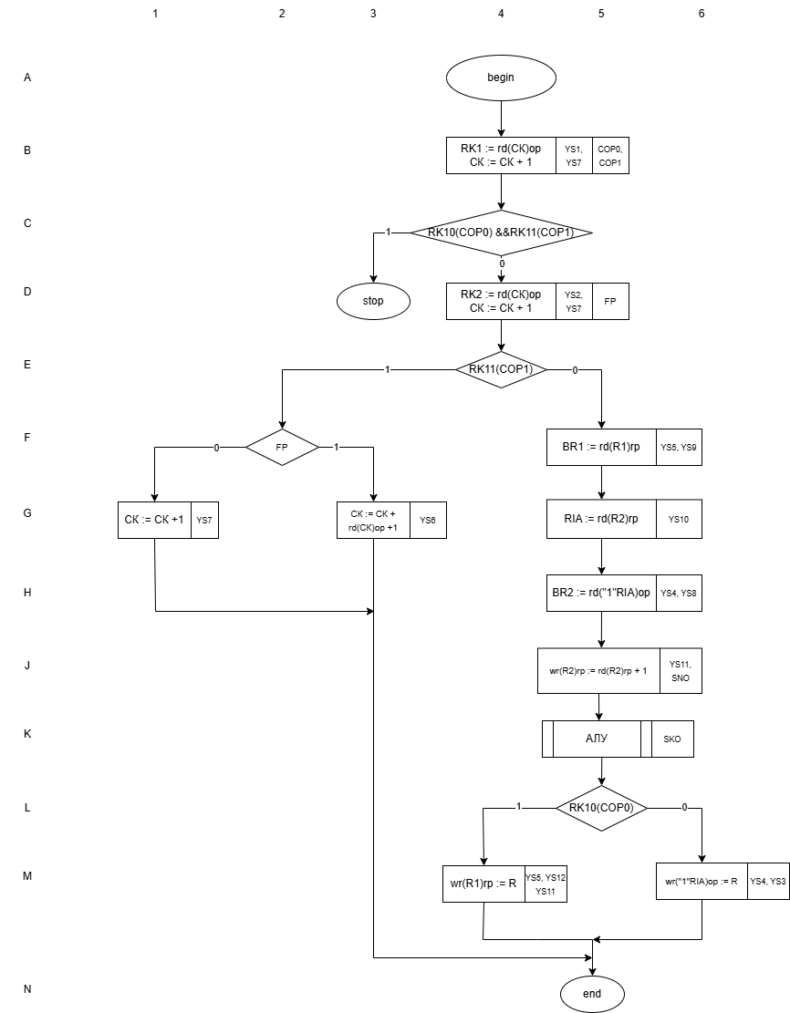

Рисунок 4.9 – схема алгоритма микропрограммы выполнения команд

4.7 Тестирование блока управления командами
Алгоритм тестовой программы приведен на рисунке 4.10
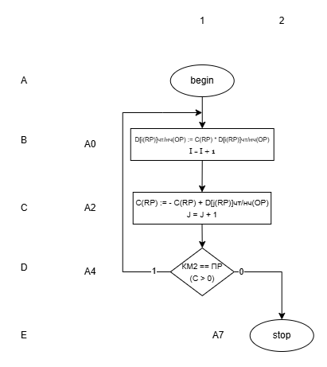

Рисунок 4.10 – алгоритм тестовой программы БУК

Данный алгоритм обеспечивает:
- Содержит все типы команд: B1 – умножение, C1 – вычитание, D1 – условный переход, E2 – останов
- Проверяет все ветви алгоритма выполнения команд. Линейные команды – B1, C1, нелинейные с переходом и без – D1, E2.
- Учитывает особенности способов адресации. Первый операнд (C) считывается с помощью прямой регистровой адресации. Второй операнд (D[I] или D[J]) считывается с помощью автоинкрементной адресации вар.1. Автоинкрементная адресация полезна при выборке данных из массива. Введено два счётчика I и J, которые выступают в роли индексов массива. По данным индексам лежат две переменные массива
- Возможное расположение команд разного формата (A0, A2, A4 - чт, A7 - нч)
- Проверяется условие перехода (A4)
- Возможное расположение операндов в OP (D[j(RP)] считывается при первом проходе из A18, при втором – из A19)
- Запись результата в четное и нечетное слова OP (при первом проходе в операции умножения происходит запись по четному адресу A18, при втором – по нечетному A19)
- Проверка записи в OP и RP последующим считыванием (при первом проходе проверяется запись D[j(RP)] считыванием из A18, при втором проходе – проверка записи считыванием из R1)

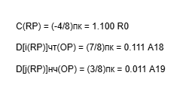
На рисунке 4.11 показаны начальные значения переменных используемых в программе тестирования

Рисунок 4.11 – начальные значения переменных используемых в программе тестирования

В таблицах 4.3 и 4.4 приведены карты загрузки РП и ОП соответственно

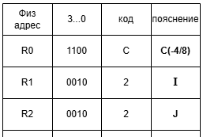
Таблица 4.3 – карта загрузки РП

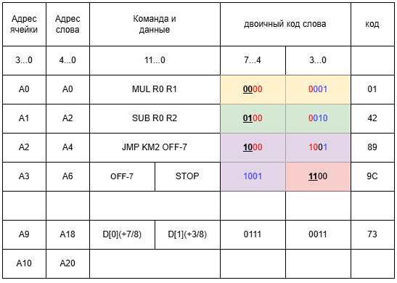
Таблица 4.4 – карта загрузки ОП

Жёлтым в карте загрузки ОП обозначена операция умножения, зелёным – вычитания, фиолетовым – безусловного перехода и красным – останов.

На рисунке 4.12 приведена последовательность действий, выполняемых при выполнении программы тестирования.
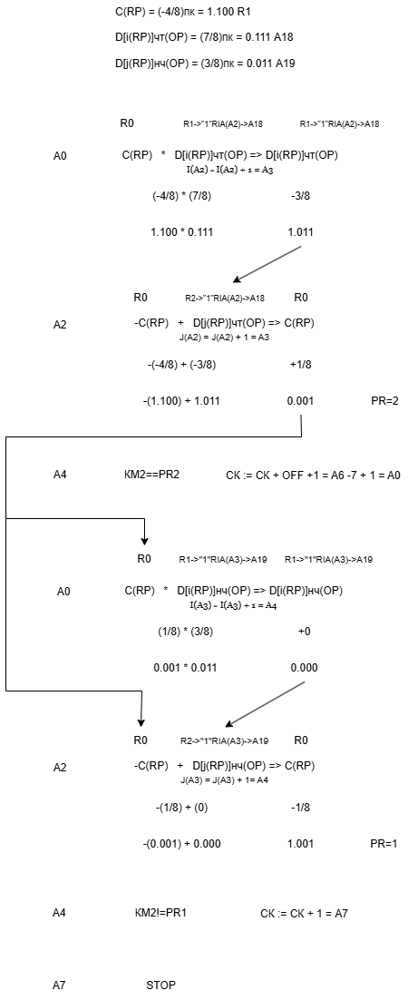

Рисунок 4.12 – последовательность действий выполнения программы тестировани

